**Безопасность на льду**

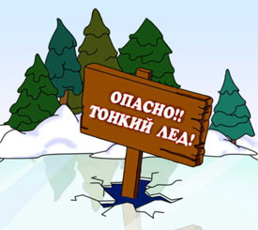*Ребята! Многие из вас в свободное время отправляются на прогулки к замерзшим рекам и озѐрам, чтобы покататься на лыжах, коньках, санках или просто побегать по льду. Но, чтобы не испортить себе отдых и не попасть в сложную, трагическую ситуацию – необходимо* ***знать о мерах предосторожности на льду.***

- безопасным для перехода является лед с зеленоватым оттенком и толщиной не менее 7 сантиметров;

- категорически запрещается проверять прочность льда ударами ноги;

- при переходе водоема по льду следует наметить маршрут и убедиться в прочности льда с помощью пешни. Если лед непрочен, необходимо прекратить движение и возвращаться по своим следам, делая первые шаги без отрыва ног от поверхности льда;

- при переходе по льду необходимо следовать друг за другом на расстоянии 5-6 метров и быть готовым оказать немедленную помощь идущему впереди;

- во время движения по льду следует обращать внимание на его поверхность, обходить опасные места и участки, покрытые толстым слоем снега;

- особую осторожность необходимо проявлять в местах, где быстрое течение, родники, выступают на поверхность кусты, трава, впадают в водоем ручьи и вливаются теплые сточные воды промышленных предприятий и т.п.;

- при переходе водоема по льду на лыжах следует отстегнуть крепления лыж и снять петли лыжных палок с кистей рук. Если имеются рюкзак или ранец, необходимо их взять на одно плечо;

- во время движения по льду лыжник, идущий первым, ударами палок проверяет прочность льда.

- во время рыбной ловли нельзя пробивать много лунок на ограниченной площади, собираться большими группами. Каждому рыболову рекомендуется иметь с собой спасательное средство в виде шнура длиной 12-15 метров, на одном конце которого закреплен груз весом 400-500 грамм, на другом изготовлена петля для крепления шнура на руку.

- пользоваться площадками для катания на коньках, устраиваемыми на водоемах, разрешается только после тщательной проверки прочности льда. Толщина льда должна быть не менее 12 см, а при массовом катании – не менее 25 см.

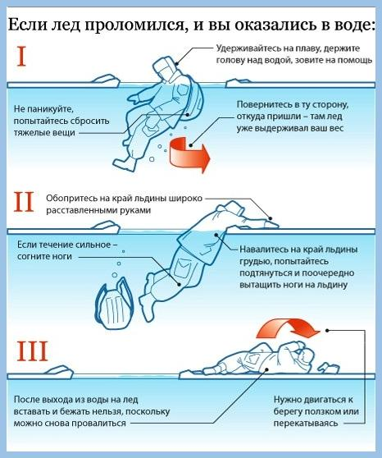

**Если Вы провалились под лед:**

- широко раскиньте руки по кромкам льда, чтобы не погрузиться с головой;

- если возможно, переберитесь к тому краю полыньи, где течение не увлекает Вас под лед;

- старайтесь не обламывать кромку, без резких движений выбирайтесь на лед, заползая грудью и поочередно вытаскивая на поверхность ноги широко их расставив;

- приноравливайте свое тело к наиболее широкой площади опоры;

- выбравшись из полыньи, откатывайтесь, а затем ползите в ту сторону, откуда шли.

**Человек провалился под лед, Вы стали очевидцем:**

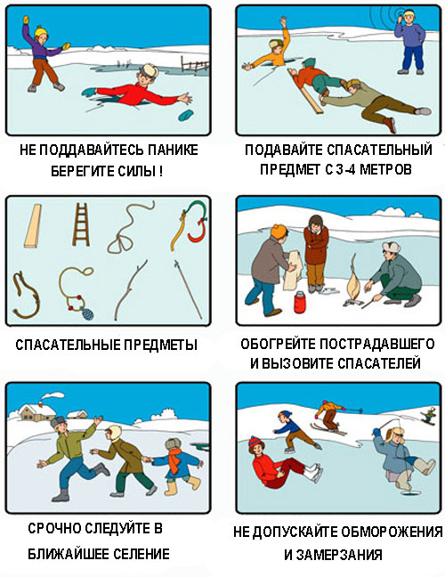

- немедленно крикните ему, что идете на помощь;

- приближайтесь к полынье ползком, широко раскинув руки;

- подложите под себя лыжи, фанеру или доску, чтобы увеличить площадь опоры и ползите на них;

- к самому краю полыньи подползать нельзя, иначе и сами окажитесь в воде;

 - ремни и шарф, любая доска, лыжи, санки помогут Вам спасти человека;

- бросать связанные предметы нужно за 3-4 м до пострадавшего;

- если Вы не один, то, взяв друг друга за ноги, ложитесь на лед цепочкой и двигайтесь к пролому;

- действуйте решительно и быстро, пострадавший коченеет в ледяной воде, намокшая одежда тянет его в низ;

- подав пострадавшему подручное средство, вытащите его на лед и ползком двигайтесь от опасной зоны.

*Черемнова А.А. - педагог-организатор ОБЖ*